Bài Tập về Histogram trong Xử Lý Ảnh

Để chuyển code về histogram và cân bằng histogram thành các công thức toán học, ta cần phân tích các bước xử lý ảnh dưới góc độ toán học.

1. Khái niệm về Histogram của ảnh

Giả sử ảnh xám là một ma trận kích thước M × N, trong đó mỗi phần tử I(i,j) đại diện cho cường độ sáng tại vị trí (i,j), với I(i,j) ∈ [0, 255] (giá trị từ 0 đến 255 cho ảnh xám 8-bit).

Công thức tính histogram:

Histogram của ảnh xám là hàm phân bố tần suất của các giá trị mức xám. Nếu h(k) là số lượng pixel có mức xám k, ta có:

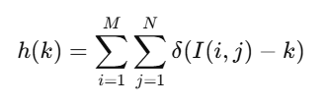

Trong đó, δ là hàm delta Kronecker:

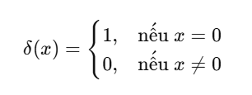

Với k ∈ [0, 255], ta sẽ tính tần suất xuất hiện của từng giá trị mức xám.

Ví dụ:

Nếu ảnh có kích thước 4 × 4 với các giá trị mức xám:

0 255 128 128  
0 0 128 255  
128 128 128 255  
255 255 255 128

Histogram sẽ tính tần suất xuất hiện:

- h(0) = 3 (3 pixel có giá trị 0)

- h(128) = 6 (6 pixel có giá trị 128)

- h(255) = 7 (7 pixel có giá trị 255)

2. Cân bằng Histogram (Histogram Equalization)

Cân bằng histogram là kỹ thuật cải thiện độ tương phản bằng cách trải đều phân bố các mức xám. Cụ thể, ta muốn biến phân bố tần suất ban đầu h(k) thành phân bố đều hơn.

Công thức cân bằng histogram:

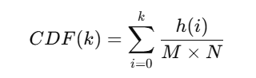

Ánh xạ mức xám cũ k thành mức xám mới k':

k' = round(255 × CDF(k))

Ví dụ:

Với histogram đã tính, ta có:

- CDF(0) = 0.1875

- CDF(128) = 0.5625

- CDF(255) = 1

Ánh xạ:

- k' = 48 cho pixel giá trị 0

- k' = 144 cho pixel giá trị 128

- k' = 255 cho pixel giá trị 255

3. Ví dụ cụ thể

Giả sử ảnh có giá trị mức xám:

50 80 80 90  
50 50 90 100  
80 80 90 100  
100 100 100 80

Bước 1: Tính histogram: h(50) = 3, h(80) = 5, h(90) = 3, h(100) = 5

Bước 2: Tính CDF và ánh xạ:

- 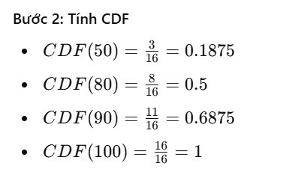

Ảnh sau khi cân bằng:

48 128 128 176  
48 48 176 255  
128 128 176 255  
255 255 255 128

Kết luận: Ảnh sau khi cân bằng sẽ có độ tương phản tốt hơn.

Bài tập 1

